Hệ thống ứng dụng bán nước mang đi

Phát biểu bài toán

Bạn được giao nhiệm vụ phát triển một ứng dụng cho phép người dùng đặt hàng và mua nước mang đi từ các cửa hàng nước địa phương. Xem danh sách sản phẩm và đặt hàng trực tuyến. Yêu cầu chức năng: Đăng ký và Đăng nhập: Người dùng có thể đăng ký tài khoản mới hoặc đăng nhập bằng tên người dùng và mật khẩu. Họ có thể xem thông tin chi tiết về các cửa hàng như địa chỉ, giờ mở cửa v.v. Xem danh sách sản phẩm: Người dùng có thể xem danh sách các sản phẩm nước được cung cấp bởi các cửa hàng. Danh sách sản phẩm bao gồm tên sản phẩm, giá cả và mô tả. Thêm vào giỏ hàng và Đặt hàng: Người dùng có thể thêm sản phẩm vào giỏ hàng và đặt hàng sau khi đã chọn đủ sản phẩm mong muốn. Họ có thể xem lại giỏ hàng, chỉnh sửa hoặc xóa sản phẩm trước khi hoàn tất đặt hàng. Thanh toán và Giao hàng: Sau khi đặt hàng, người dùng sẽ được chuyển đến trang thanh toán để nhập thông tin thanh toán và địa chỉ giao hàng. Sau khi thanh toán hoàn tất, hệ thống sẽ xác nhận đơn hàng và gửi thông tin đến cửa hàng tương ứng để chuẩn bị và giao hàng. Quản lý đơn hàng: Người dùng có thể xem lịch sử đơn hàng của mình, bao gồm trạng thái đơn hàng (đã nhận, đang giao, đã giao, v.v.).. Dữ liệu thời gian thực: Sử dụng cơ sở dữ liệu thời gian thực để đảm bảo rằng thông tin về cửa hàng, sản phẩm và đơn hàng luôn được cập nhật một cách nhanh chóng và chính xác. Bảo mật: Bảo vệ thông tin cá nhân của người dùng và thông tin thanh toán bằng cách sử dụng mã hóa và các biện pháp bảo mật khác. Giao diện người dùng thân thiện: Thiết kế giao diện người dùng dễ sử dụng và thân thiện để cung cấp trải nghiệm mua sắm trực tuyến thuận tiện và dễ dàng. Tích hợp thanh toán: Hỗ trợ nhiều phương thức thanh toán như thanh toán qua thẻ tín dụng, ví điện tử, hoặc thanh toán khi nhận hàng.

Bảng chú giải

1. Giới thiệu:

Tài liệu này được dùng để định nghĩa các thuật ngữ đặc thù trong lĩnh vực của bài toán, giải

thích các từ ngữ có thể không quen thuộc đối với người đọc trong các mô tả use case hoặc

các tài liệu khác của dự án. Thường thì tài liệu này có thể được dùng như một từ điển dữ

liệu không chính thức, ghi lại các định nghĩa dữ liệu để các mô tả use case và các tài liệu

khác có thể tập trung vào những gì hệ thống phải thực hiện.

1. Các định nghĩa:

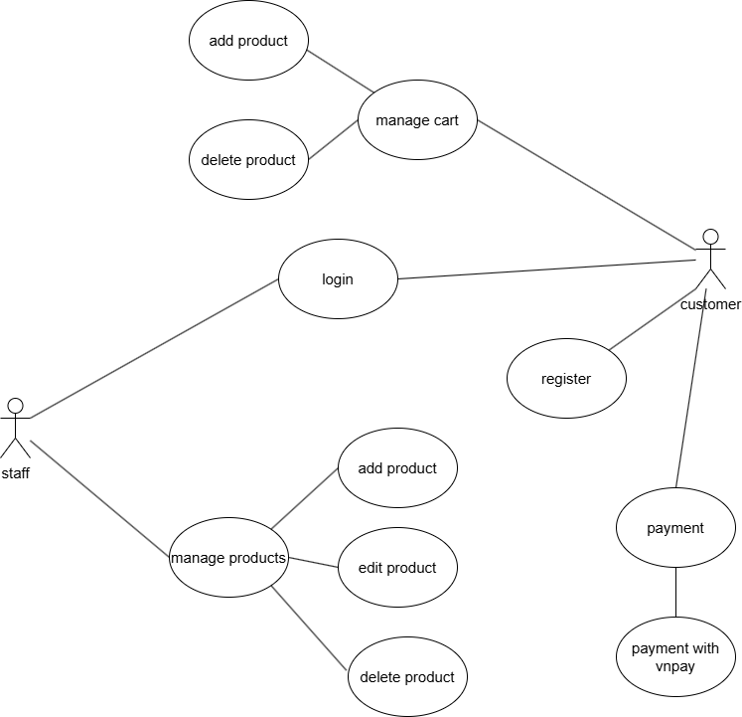Mô hình Use-case

Lược đồ chính của mô hình Use-case:

Đăng nhập

1. Đăng nhập
   1. Tóm tắt

Use case này mô tả cách một người dùng đăng nhập vào Hệ thống đăng ký học phần.

* 1. Điều kiện tiên quyết

Không có

* 1. Dòng sự kiện
     1. Dòng sự kiện chính

Use case này bắt đầu khi khách muốn đăng nhập vào trang web bán nước:

1. Hệ thống yêu cầu actor nhập tài khoản và mật khẩu
2. Khách hàng nhập tài khoản và mật khẩu
3. Hệ thống kiểm tra và phân quyền đã cấp cho tài khoản đó
4. Hệ thống hiển thị các chức năng tương ứng với vai trò actor.
5. Usecase kết thúc
   * 1. Các dòng sự kiện khác
        1. Tài khoản hoặc mật khẩu không chính xác

Thông tin đăng nhập không chính xác

1. Hệ thống thông báo sai tài khoản hoặc mật khẩu
2. Hệ thống quay về yêu cầu actor nhập lại thông tin (bước1)
   1. Các yêu cầu đặc biệt

Không có

* 1. Post-Conditions
* Đăng nhập thành công: Hệ thống hiện thị các chức năng tương ứng của tài khoản actor.
* Đăng nhập thất bại: Hệ thống thông báo lỗi và yêu cầu đăng nhập lại. Trạng thái hệ thống sẽ không thay đổi.
  1. Điểm mở rộng

Không có

Đặt hàng

1. Đặt hàng
   1. Tóm tắt

Khách hàng phải đăng nhập vào hệ thống trước khi tiến hành đặt hàng. Sau khi đăng nhập, họ có thể duyệt qua các danh mục sản phẩm, chọn sản phẩm yêu thích và thêm vào giỏ hàng. Khách hàng tiếp tục nhập thông tin giao hàng và chọn hình thức thanh toán. Hệ thống xác nhận thông tin và tiến hành xử lý đơn hàng.

* 1. Điều kiện tiên quyết

Khách hàng truy cập web bán đồ uống: Khách hàng phải truy cập vào web bán đồ uống để đặt hàng

* 1. Dòng sự kiện
     1. Dòng sự kiện chính

Use case này bắt đầu khi actor muốn đặt hàng trên trang web bán nước:

1. Hệ thống hiển thị danh sách sản phẩm.
2. Actor chọn sản phẩm mình muốn và chọn chức năng đặt hàng.
3. Hệ thống sẽ kiểm tra lại, xác nhận và chuyển vảo giỏ hàng.
4. User case kết thúc.
   * 1. Các dòng sự kiện khác

* Sản phẩm tạm thời hết: Sản phẩm trên hệ thống đang tạm thời hết hàng:
  + 1. Hệ thống yêu cầu hủy sản phẩm hoặc chọn sản phẩm khác.
    2. User case bắt đầu lại từ bước 1
  1. Các yêu cầu đặc biệt

Không có

* 1. Post-conditions
* Đặt hàng thành công: Hệ thống chuyển hàng được đặt qua giỏ hàng và thông tin được lưu trữ trong hệ thống.
* Đặt hàng thất bại: Hệ thống yêu cầu đặt lại.
  1. Điểm mở rộng

Không có

Quản lý sản phẩm

1. Quản lý sản phẩm
   1. Tóm tắt

Use case quản lý sản phẩm được thiết kế để giúp người quản lý cập nhật, theo dõi và duy trì thông tin sản phẩm hiệu quả. Chức năng chính bao gồm thêm mới sản phẩm, cập nhật thông tin sản phẩm hiện có, xóa sản phẩm khỏi hệ thống, và xem chi tiết các sản phẩm. Người quản lý có thể dễ dàng truy cập vào cơ sở dữ liệu để thực hiện các thao tác này thông qua một giao diện trực quan. Việc quản lý sản phẩm này đảm bảo thông tin luôn chính xác và cập nhật, từ đó hỗ trợ tốt nhất cho các hoạt động kinh doanh và quản lý kho hàng.

* 1. Điều kiện tiên quyết

Nhân viên phải đăng nhập vào hệ thống quản lý với tài khoản có quyền admin

* 1. Dòng sự kiện
     1. Dòng sự kiện chính

Use case này bắt đầu khi quản lý bắt đầu mở ứng dụng

* + - 1. Quản lý đăng nhập vào ứng dụng.
      2. Hệ thống xác nhận việc đăng nhập của người dùng. Và hiển thị giao diện cho role quản lý.
      3. Nhân viên nhấn chọn “quản lý sản phẩm” trên ứng dụng.
      4. Hệ thống hiển thị giao diện quản lý đơn hàng.
      5. Usecase kết thúc.
    1. Các dòng sự kiện khác

Actor gặp lỗi khi thực hiện hoạt động quản lý: Hệ thống hiển thị thông báo lỗi và yêu cầu actor thử lại hoặc liên lạc với bên khác để hỗ trợ.

* 1. Các yêu cầu đặc biệt

Không có

* 1. Post-conditions
* Quản lý sản phẩm thành công: Các hoạt động quản lý bán hàng sẽ được cập nhật và lưu vào hệ thống.
* Quản lý sản phẩm thất bại: Hệ thống thông báo lỗi và yêu cầu thực hiện lại.
  1. Điểm mở rộng

Không có

Thanh toán

1. Thanh toán
   1. Tóm tắt

Use case này mô tả cách một người dùng thanh toán

* 1. Điều kiện tiên quyết

Người dùng đã chọn được sản phẩm của mình

* 1. Dòng sự kiện
     1. Dòng sự kiện chính

Use case này bắt đầu khi một khách hàng muốn thanh toán

1. Hệ thống yêu cầu khách hàng lựa chọn phương thức thanh toán gồm: thanh toán bằng tiền mặt hoặc thanh toán bằng quét mã

2. Người dùng lựa chọn phương thức thanh toán

3. Nếu người dùng lựa chọn thanh toán bằng tiền mặt, luồng phụ thanh toán bằng tiền mặt được thực hiện

Nếu người dùng lựa chọn thanh toán bằng quét mã, luồng phụ thanh toán bằng quét mã được thực hiện

4. Nếu người dùng lựa chọn hủy thanh toán sẽ chuyển sang luồng phụ hủy thanh toán được thực hiện

* + - 1. Thanh toán bằng tiền mặt
      2. Hệ thống hiển thị ra số tiền khách hàng cần trả
      3. Khách hàng thực hiện thanh toán bằng tiền mặt
      4. Nhân viên bán hàng sẽ tiến hành kiểm tra, nếu thành công hệ thống sẽ xuất hóa đơn, nếu không thành công thì khách hàng có thể lựa chọn luồng phụ thanh toán bằng thẻ hoặc luồng phụ hủy thanh toán
      5. Thanh toán bằng quét mã

1. Hệ thống hiển thị ra số tiền khách hàng cần trả và kèm dòng mã
2. Khách hàng thực hiện hiện thanh toán bằng quét mã
3. Nhân viên bán hàng thực hiện chức năng thanh toán bằng thẻ của hệ thống và gửi thông tin thanh toán của khách hàng lên hệ thống
4. Hệ thống thực hiện thanh toán sau khi nhận thông tin thanh toán của khách hàng từ nhân viên bán hàng, nếu thành công hệ thống sẽ xuất hóa đơn, nếu không thành công thì khách hàng có thể lựa chọn luồng phụ thanh toán bằng tiền mặt hoặc luồng phụ hủy thanh toán
   * + 1. Hủy thanh toán
5. Khách hàng lựa chọn hủy thanh toán
6. Hệ thống sẽ hủy việc thanh toán của khách hàng
   * 1. Các dòng sự kiện khác

Không có

* 1. Các yêu cầu đặc biệt

Không có.

* 1. Post-Conditions

Nếu use case thực hiện thành công, việc thực hiện thanh toán của khách hàng sẽ hoàn tất và in hóa đơn cho khách hàng

* 1. Điểm mở rộng

Không có

Đăng ký

* 1. Tóm tắt

Mục tiêu là cho phép người dùng mới tạo tài khoản bằng cách cung cấp thông tin cần thiết, sau đó sẽ được lưu trữ trong hệ thống.

* 1. Điều kiện tiên quyết

Người dùng phải có quyền truy cập vào trang đăng ký.

Người dùng phải có địa chỉ email hợp lệ.

Hệ thống đang hoạt động và trực tuyến.

* 1. Dòng sự kiện
     1. Dòng sự kiện chính

Use case này bắt đầu khi khách muốn đăng nhập vào trang web bán nước:

1. Người dùng truy cập trang đăng ký:
2. Người dùng điền vào biểu mẫu đăng ký:
3. Người dùng gửi biểu mẫu đăng ký:
4. Hệ thống kiểm tra tài khoản hiện có:
5. Hệ thống tạo tài khoản mới:
6. Hệ thống gửi email xác nhận:
7. Người dùng nhận xác nhận:
8. Người dùng xác minh địa chỉ email:
   * 1. Các dòng sự kiện khác
        1. Định dạng email không hợp lệ:

Hệ thống hiển thị thông báo lỗi cho biết định dạng email không hợp lệ.

* + - 1. Mật khẩu không khớp:

Hệ thống hiển thị thông báo lỗi cho biết mật khẩu không khớp.

* + - 1. Mật khẩu yếu:

Hệ thống hiển thị thông báo lỗi cho biết mật khẩu không đáp ứng các tiêu chí bảo mật.

* + - 1. Email hoặc tên đăng nhập trùng lặp:

Hệ thống hiển thị thông báo lỗi cho biết địa chỉ email hoặc tên đăng nhập đã được sử dụng.

* 1. Các yêu cầu đặc biệt

Biểu mẫu đăng ký phải dễ truy cập và thân thiện với người dùng.

Hệ thống phải tuân thủ các quy định bảo vệ dữ liệu (ví dụ: GDPR, CCPA).

Mật khẩu phải được lưu trữ an toàn bằng các thuật toán băm.

* 1. Post-Conditions

Một tài khoản người dùng mới được tạo và lưu trong cơ sở dữ liệu.

Người dùng nhận được thông báo xác nhận (email hoặc trên màn hình) cho biết đăng ký thành công.

Người dùng có thể đăng nhập bằng thông tin đăng ký.

* 1. Điểm mở rộng

Không có

Đăng xuất

1. Đăng xuất
   1. Tóm tắt

Use case này mô tả cách người dùng đăng xuất hệ thống

* 1. Điều kiện tiên quyết

Người dùng đã đăng nhập vào hệ thống

* 1. Dòng sự kiện
     1. Dòng sự kiện chính

Use case này bắt đầu khi một người dùng muốn đăng xuất hệ thống

1. Người dùng chọn vào chức năng đăng xuất trên hệ thống
2. Hệ thống đăng xuất tài khoản người dùng hiện tại
   * 1. Các dòng sự kiện khác

Không có

* 1. Các yêu cầu đặc biệt

Không có.

* 1. Post-Conditions

Nếu use case thực hiện thành công, tài khoản của người dùng hiện tại đã được đăng xuất. Nếu không trạng thái hệ thống không thay đổi.

* 1. Điểm mở rộng

Không có.